Астрахань-музыкальная премьера.
Элиста-жемчужина степи
27-29.05.2022
Экскурсионный тур 2 дня/1 ночь
1 день Таганрог – Ростов-на-Дону – Астрахань (~850 км.)
27.05.2022
г.Таганрог Автовокзал (пл.Восстания,11) сбор группы 17:30, отъезд в 18:00;
г. Ростов н/Д Автовокзал (пр.Сиверса,1) сбор группы 19:30, отъезд в 20:00.
28.05.2022 Утром прибытие в Астрахань. (время в Астрахани MSK+1)
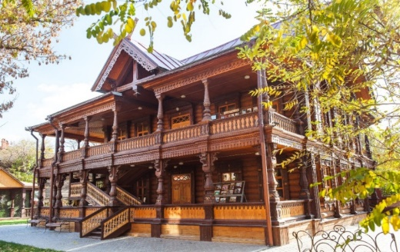
Завтрак в кафе города.
Обзорная автобусно-пешеходная экскурсия по Астрахани, с посещением Кремля, который сохранил семь сторожевых башен: Красная, Никольские ворота с надвратной Никольской церковью, Архиерейская, Артиллерийская, Крымская и Житная. Вы будете покорены красотой и величавостью восьмидесятиметровой колокольней, верхний ярус которой украшен со всех сторон старинными башенными часами – курантами. Дополняют ансамбль восхитительные памятники древнерусской архитектуры – церковные постройки: Успенский кафедральный собор, Троицкий монастырь с трапезными палатами конца 17в. и Кирилловская часовня. Особая гордость- обновленная гранитная набережная Волги, протяженностью 2 км, где располагаются величественный бронзовый памятник Петру I, десятки тенистых скверов и фонтанов (один из которых поющий), здание Дворца бракосочетания, построенное в 1910 г в колониальном мавританском стиле, и считается одним из главных достопримечательностей города. Лебединое озеро- особое место. 100 лет назад по нему «бегали» парусные яхты, а сейчас это любимое место отдыха астраханцев.
Посещение Музейно-культурного центра «Дом купца Г.В. Тетюшинова» с интерактивной программой. Дом является памятником жилой архитектуры 2-й половины XIX века, замечательный образец деревянного провинциального особняка в русском стиле. Чаепитие с вкуснейшими Астраханскими пирогами. Самое главное в рыбном Астраханском пироге — это, конечно, начинка! Она занимает в нем 80 % содержимого. Такой необыкновенный вкус и запах, от которого кругом идет голова.
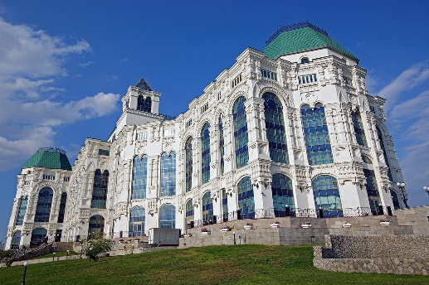
Заселение в гостиницу. Отдых.
Вечером обзорная экскурсия по Астраханскому Государственному театру оперы и балета.
В рамках экскурсии можно познакомиться с историей строительства и архитектурными особенностями здания, увидеть облик старого деревянного театра — сада «Аркадия», побывать в просторных зрительных залах, а также увидеть специально организованные выставки и фотозоны. В программу экскурсии входит посещение следующих пространств: Большой зал театра, Малый зал, Арт-пространство «Аркадия», Галерея «Старая Астрахань», Театральная гостиная, Выставочный зал, где выставляются работы художников и фотографов, Арт-пространства, посвященные театральным фестивалям, Белая и Черная комнаты. После экскурсии
премьера Оперы «Риголетто»!!! Это одно из наиболее известных произведений Джузеппе Верди и входит в число самых популярных произведений в репертуаре музыкального театра. Именно оперу «Риголетто» Верди считал своим лучшим творением!
Возвращение в гостиницу. Свободное время
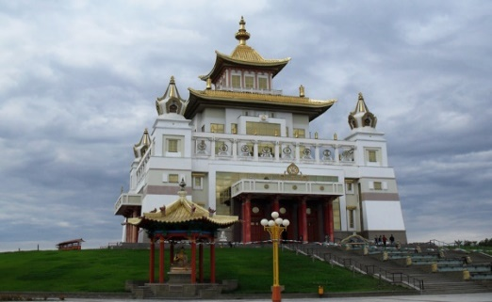
29.05.2022 7.30 Завтрак. 8.30 Освобождение номеров, отъезд.
Посещение астраханского рыбного рынка «Селенские Исады" и торгового комплекса «Михайловский», где мы сможем приобрести знаменитые Астраханские пироги, рыбку горячего/холодного копчения, вкуснейшие рулеты из сома и многое другое!!
9:15 Отправление в Элисту.
~13:00 Прибытие в Элисту. Обед (за доп. плату) Обзорная экскурсия по городу. Посещение мемориала «Исход и возвращение», прогулка и экскурсия по центру Элисты и площади Ленина. Посещение центрального Хурула потрясающему воображение. Экскурсия по храму «Золотая обитель Будды Шакьямуни», увлекательный рассказ экскурсовода о буддизме, калмыцких обычаях и традициях. Посещение музея кочевых народов. В монгольской юрте, где разместился музей, можно ознакомиться с предметами быта кочевников, с укладом кочевой жизни, послушать рассказ об империи Чингисхана, об истории ойрат-монголов, о традициях и культуре монгольских кочевых народов. Посещение следующих достопримечательностей: Алтн Босх (Золотые Ворота), статуя Будды Шакьямуни, фонтан «Мальчик и дракон», «Пагода Семи дней», Дом Правительства, фонтан с золотыми лотосами, Триумфальная арка, «Эхо», скульптура Цаган Аав (Белого старца), парк «Дружба», Аллея Героев. 18:30-19:30 Отправление домой
30.05.2022 Прибытие в Ростов/Таганрог 02:00/03:00.
Стоимость тура на человека:
2-х м.н. стандарт | 2-х м.н. п/люкс | 2-х мест Люкс | одноместный п/люкс | доп. место для реб.
9 980 руб. | 10 300 руб. | 10 980 руб. | 11 350 руб. | 9 450 руб.

В стоимость тура входит:
- Проезд автобусом туркласса Таганрог-Ростов-Астрахань-Элиста-Ростов-Таганрог
- Проживание в гостинице «Континент» в центре города, в 3-х минутах ходьбы до набережной
- Питание: 2 завтрака+ чаепитие с Астраханскими пирогами
- Входные билеты в Астраханский Кремль, музей Тетюшинова с интерактивной программой, билет на премьеру оперы Джузеппе Верди «Риголетто»-балкон
- Экскурсионное и транспортное обслуживание по маршруту
- Услуги сопровождения
- Транспортная страховка
Дополнительно оплачивается:
- входные билеты в экскурсионные объекты Элисты (Хурул 100 р, музей кочевых народов 200-300 р)
- доплата за билет опера «Риголетто» сектор II- 300 руб. ( по желанию)
- обед в Элисте (~250-350 р)
Внимание! Стоимость входных билетов может изменяться, учитывайте это при составлении бюджета на поездку!!! На некоторых экскурсионных объектах есть скидки на покупку входных билетов для школьников, студентов, пенсионеров, инвалидов. Просьба при себе иметь подтверждающие документы!
Туристическая фирма оставляет за собой право вносить изменения в программу тура без уменьшения объема программы.
Особенности программы: активная экскурсионная программа, длительные переезды.

